ЧЕЛЯБИНСКАЯ ОБЛАСТЬ

АДМИНИСТРАЦИЯ
ЗЛАТОУСТОВСКОГО ГОРОДСКОГО ОКРУГА
РАСПОРЯЖЕНИЕ

31.05.2024 г. | № | 1361-р/АДМ
г.Златоуст
Об установлении купального сезона на водных объектах, расположенных на территории Златоустовского городского округа в 2024 году

В соответствии с Водным кодексом Российской Федерации, Федеральным законом от 06.10.2003 г. № 131 «Об общих принципах организации местного самоуправления в Российской Федерации» и в целях обеспечения безопасности, охраны жизни и здоровья людей на водных объектах Златоустовского городского округа:
1. Установить срок купального сезона с 01 июня по 31 августа 2024 года.
2. Пресс-службе Администрации Златоустовского городского округа (Валова И.А.) опубликовать настоящее распоряжение в официальных средствах массовой информации и разместить на официальном сайте Златоустовского городского округа в сети «Интернет».
3. Организацию выполнения настоящего распоряжения возложить
на заместителя Главы Златоустовского городского округа по инфраструктуре Бобылева В.В.

Рассылка: Бобылев В.В., Ганеев Ю.А., УММ, 1 ПСО, ПУ, МКУ «ГЗ ЗГО», ГИМС,
МКУ УК ЗГО, МАУ «Златоустовские парки культуры и отдыха», ТО Роспотребнадзор, Златоустовский ПСО, ОЭиП, ОМВД, прокуратура, пресс-служба

Исполняющий обязанности Главы Златоустовского городского округа | 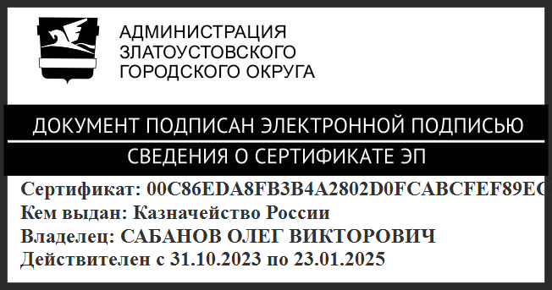 | О.В. Сабанов

